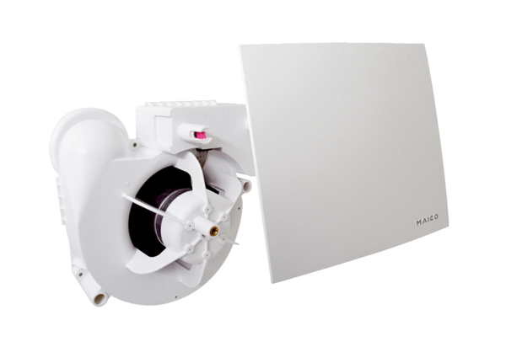Element ventilatora ER 100 EVZJedinica za pakiranje: 1 komAsortiman:
Broj artikla: 0084.0381Proizvođač: MAICO

